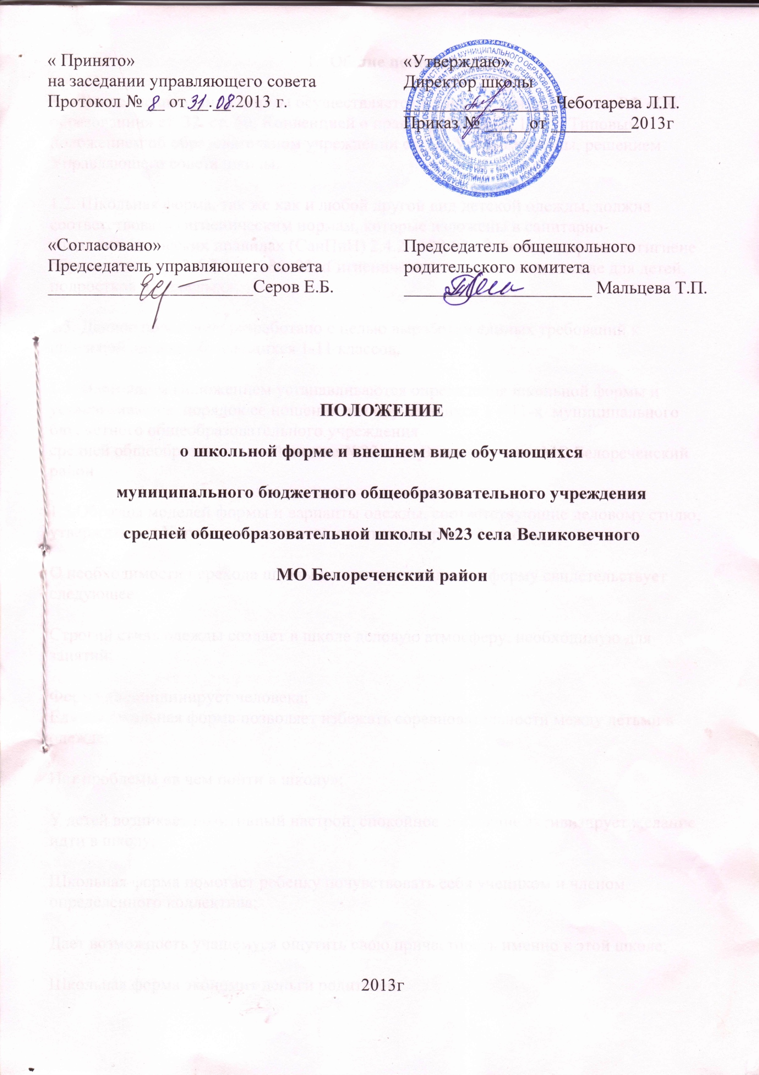
- 1.Общие положения.

1.1. Введение школьной формы осуществляется в соответствии с законом РФ «Об образовании» ст. 32, ст. 50; Конвенцией о правах ребенка ст. 13-15, Типовым положением об образовательном учреждении ст. 50, Уставом школы, решением Управляющего совета школы.

1.2. Школьная форма, так же как и любой другой вид детской одежды, должна соответствовать гигиеническим нормам, которые изложены в санитарно-эпидемиологических правилах (СанПиН) 2.4.2 1178-02 «Забота о здоровье и гигиене обучающихся» и 2.4.7/1.1.1286–03 «Гигиенические требования к одежде для детей, подростков и взрослых».

1.3. Данное положение разработано с целью выработки единых требований к школьной одежде обучающихся 1-11 классов.

1.4. Настоящим Положением устанавливаются определения школьной формы и устанавливается порядок ее ношения для обучающихся 1 – 11-х муниципального бюджетного общеобразовательного учреждения
средней общеобразовательной школы №23 села Великовечного МО Белореченский район

1.5.Образцы моделей формы и варианты одежды, соответствующие деловому стилю, утверждаются Управляющим советом и администрацией школы.

О необходимости перехода школы на единую школьную форму свидетельствует следующее:

Строгий стиль одежды создает в школе деловую атмосферу, необходимую для занятий;

Форма дисциплинирует человека;
Единая школьная форма позволяет избежать соревновательности между детьми в одежде;

Нет проблемы «в чем пойти в школу»;

У детей возникает позитивный настрой, спокойное состояние активизирует желание идти в школу;

Школьная форма помогает ребенку почувствовать себя учеником и членом определенного коллектива;

Дает возможность учащемуся ощутить свою причастность именно к этой школе;

Школьная форма экономит деньги родителей.

1.6. Контроль за соблюдением учащимися формы одежды обязаны осуществлять все сотрудники школы, относящиеся к административному, педагогическому и учебно-вспомогательному персоналу.

1.7. Настоящее положение вступает в силу с 1 сентября 2013 года.

2. Общие принципы создания внешнего вида.

2.1. Аккуратность и опрятность:

одежда должна быть обязательно чистой, свежей, выглаженной;

обувь должна быть чистой;

внешний вид должен соответствовать общепринятым в обществе нормам делового стиля и исключать вызывающие детали (волосы, лицо и руки должны быть чистыми и ухоженными, используемые и дезодорирующие средства должны иметь легкий и нейтральный запах).

2.2. Сдержанность:

одно из главных правил делового человека при выборе одежды, обуви, при использовании парфюмерных и косметических средств – сдержанность и умеренность;

основной стандарт одежды для всех - деловой стиль.

2.3.1. Запрещается использовать для ношения в учебное время следующие варианты одежды и обуви:

спортивная одежда (спортивный костюм или его детали);

одежда для активного отдыха (шорты, толстовки, майки и футболки с символикой и т.п.);

пляжная одежда;

одежда бельевого стиля;

прозрачные платья, юбки и блузки, в том числе одежда с прозрачными вставками;

декольтированные платья и блузки (открыт вырез груди, заметно нижнее белье и т.п.);

вечерние туалеты;

платья, майки и блузки без рукавов (без пиджака или жакета);

мини-юбки (длина юбки выше 10 см от колена);

слишком короткие блузки, открывающие часть живота или спины;

одежда из кожи (кожзаменителя), плащевой ткани;

сильно облегающие (обтягивающие) фигуру брюки, платья, юбки;

спортивная обувь (в том числе для экстремальных видов спорта и развлечений);

пляжная обувь (шлепанцы и тапочки);

обувь в стиле "кантри” (казаки);

массивная обувь на высокой платформе;

вечерние туфли (с бантами, перьями, крупными стразами, яркой вышивкой, из блестящих тканей и т.п.);

туфли на чрезмерно высоком каблуке Допустимая высота каблука для девочек не более 5 см (5-9 кл.), не более 7 см (10-11 кл.).

в одежде и обуви не должны присутствовать очень яркие цвета, блестящие нити и вызывающие экстравагантные детали, привлекающие пристальное внимание.

2.3.2. Волосы

длинные волосы у девочек должны быть заплетены, средней длины - прибраны заколками;

мальчики и юноши должны своевременно стричься (стрижки классические);

Запрещаются экстравагантные стрижки и прически, окрашивание волос в яркие, неестественные оттенки.

2.4. Маникюр и макияж:

Рекомендован маникюр гигиенический, бесцветный.
Запрещен:

декоративный маникюр;
декоративный маникюр с дизайном в ярких тонах (рисунки, стразы);

вечерние варианты макияжа с использованием ярких, насыщенных цветов;

Неяркий макияж и маникюр разрешен девушкам 10-11 класса

2.5. Запрещено использовать в качестве деталей одежды массивные броши, кулоны, кольца, серьги.

2.6. Запрещено ношение пирсинга.

2.7. Размер сумок должен быть достаточным для размещения необходимого количества учебников, тетрадей, школьных принадлежностей и соответствовать форме одежды.

2.8. Запрещаются аксессуары с символикой асоциальных неформальных молодежных объединений, а также пропагандирующие психоактивные вещества и противоправное поведение.

3. Примерные требования к школьной форме.

3.1. Стиль одежды – деловой, классический.

3.2. Школьная форма подразделяется на парадную, повседневную и спортивную.

3.3. Парадная форма:

Девочки 1-11 классов

Белая блуза рубашечного покроя, жакет, юбка, брюки, колготки белого или телесного цвета, туфли.

Мальчики 1-11 классов

Белая мужская (мальчиковая) сорочка, пиджак, брюки, туфли. Галстуки, бабочки и т.п. по желанию.

3.4. Повседневная форма:

Мальчики, юноши

- костюм «двойка» или «тройка» темно-синего, темно-серого, черного, серого, коричневого цвета; мужская сорочка (рубашка), туфли;

- пиджак, брюки, синего, черного, серого, темно – зеленого цвета, мужская сорочка (рубашка), туфли.

- однотонная белая рубашка или рубашка неярких тонов,

- однотонный без надписей пуловер, свитер, жилет;

- пуловер, свитер, жилет с геометрическим рисунком (ромб, полоска);

Девочки, девушки

- костюм темно-синего, темно-серого, черного, серого, зеленого, коричневого цвета, включающий пиджак или жилет, платье с пиджаком или жакетом);

брюки или юбку, сарафан; однотонная белая блуза или блуза (кофта, свитер, джемпер, водолазка неярких тонов). Юбка и сарафан могут быть клетчатые;

- жакет без вызывающих отделок, аксессуаров и деталей (приталенный силуэт, отложной воротник), брюки, юбка или сарафан длиной не выше колен на 10 см.;

- блуза рубашечного покроя, водолазка (воротник – стойка) - (цвет разный, однотонный);

- колготки однотонные - телесного, черного цветов; туфли с закрытой пяткой и носком.

- однотонный без надписей пуловер, свитер, жилет;

- пуловер, свитер, жилет с геометрическим рисунком (ромб, полоска);

3.5. Спортивная форма:

Спортивная форма включает футболку, спортивные трусы, спортивное трико (костюм), кроссовки. Форма должна соответствовать погоде и месту проведения физкультурных занятий. Для участия в массовых спортивных мероприятиях рекомендуется приобретение головных уборов (кепи, бейсболки и пр.).

Спортивные костюмы надеваются только для уроков физической культуры и на время проведения спортивных праздников, соревнований.

3.6. Одежда всегда должна быть чистой и выглаженной.

3.7.Педагогический состав работников школы должен показывать пример своим воспитанникам, выдерживать деловой стиль в своей повседневной одежде.

3.8. Все учащиеся 1 - 11 классов должны иметь сменную обувь. Сменная обувь должна быть чистой, выдержанной в деловом стиле.

4.Права и обязанности обучающихся.

4.1. Учащийся имеет право выбирать школьную форму в соответствии с предложенными вариантами и обязаны в течение учебного года постоянно носить школьную форму.

4.2. Учащийся обязан носить повседневную школьную форму ежедневно.

4.3. Содержать форму в чистоте, относится к ней бережно, помнить, что внешний вид ученика – это лицо школы.

4.3. Спортивная форма в дни уроков физической культуры приносится учащимися с собой.

4.4. В дни проведения торжественных линеек, праздников школьники надевают парадную форму.

4.5. Ученик имеет право самостоятельно подбирать рубашки, блузки, аксессуары, к школьному костюму в повседневной жизни.

4.6. Без школьной формы школьники на занятия не допускаются.

4.7. Допускается ношение в холодное время года джемперов, свитеров и пуловеров неярких цветов.

4.8. Классным коллективам рекомендуется выбрать единый стиль и одинаковую цветовую гамму.

4.9. Ученики школы обязаны выполнять все пункты данного положения.

5.Обязанности родителей.

5.1. Приобрести обучающимся школьную форму, согласно условиям данного Положения до начала учебного года, и делать это по мере необходимости, вплоть до окончания обучающимися школы.

5.2. Контролировать внешний вид учащихся перед выходом в школу в строгом соответствии с требованиями Положения.

5.3. Выполнять все пункты данного Положения.

6.Меры административного воздействия.

6.1. Данный локальный акт является приложением к Уставу школы и подлежит обязательному исполнению учащимися и другими работниками школы.

6.2.Несоблюдение обучающимися данного Положения является нарушением Устава школы и Правил поведения для учащихся в школе.

6.3. О случае явки учащихся без школьной формы и нарушением данного положения родители должны быть поставлены в известность классным руководителем в течение учебного дня.

6.4. За нарушение данного Положения Устава школы учащиеся могут быть подвергнуты дисциплинарной ответственности и общественному порицанию.

